1. ------IND- 2020 0111 D-- SL- ------ 20210114 --- --- FINAL
Prva uredba o spremembi Izvedbene uredbe o informacijah o živilih*)
z dne 21. oktobra 2020
Na podlagi točke 1 oddelka 35 Zakonika o živilih in krmi z dne 3. junija 2013 (Zvezni UL I, str. 1426), kakor je bil spremenjen s točko 6 člena 67 Uredbe z dne 31. avgusta 2015 (Zvezni UL I, str. 1474), Zvezno ministrstvo za prehrano in kmetijstvo v soglasju z Zveznim ministrstvom za gospodarstvo in energijo odreja:
Člen 1
Sprememba Izvedbene uredbe o informacijah o živilih
Izvedbena uredba o informacijah o živilih z dne 5. julija 2017 (Zvezni UL I, str. 2272) se spremeni:
      - Za oddelkom 4 se vstavi oddelek 4a, ki se glasi:
„Oddelek 4a
Razširjena oznaka hranilne vrednosti
    - Nosilec živilske dejavnosti, odgovoren v skladu z odstavkom 1 ali stavkom 2 odstavka 4 člena 8 Uredbe (EU) št. 1169/2011, lahko daje v promet živila z oznako Nutri-Score iz Priloge, ki je registrirana kot kolektivna znamka Skupnosti pri Uradu Evropske unije za intelektualno lastnino.
    - Uporaba oznake Nutri-Score je prostovoljna.
    - Za uporabo oznake Nutri-Score mora nosilec živilske dejavnosti, odgovoren v skladu z odstavkom 1 ali stavkom 2 odstavka 4 člena 8 Uredbe (EU) št. 1169/2011:
      - pridobiti potrebno soglasje lastnika blagovne znamke in
      - upoštevati pogoje lastnika blagovne znamke glede uporabe znamke.
    - Zvezno ministrstvo za prehrano in kmetijstvo lahko v Zveznem uradnem listu objavi naslednje za pridobitev soglasja v skladu s točko 1 odstavka 3:
      - vzorčne obrazce v nemščini;
      - vnos podatkov v nemščini in e-naslov, ki je nastavljen tako, da se dohodna e-poštna sporočila samodejno pošljejo lastniku blagovne znamke.“
      - Doda se naslednja priloga:
„Priloga
(k odstavku 1 oddelka 4a)
Slika oznake Nutri-Score
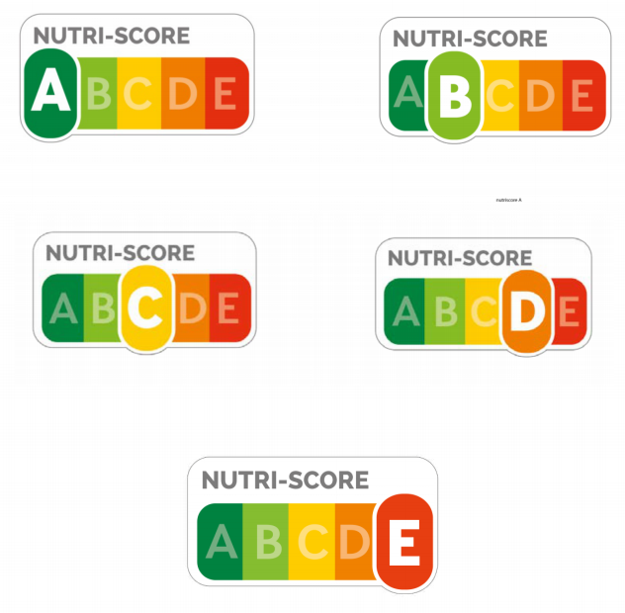“.
NUTRI-SCORE | NUTRI-SCORE
Člen 2
Začetek veljavnosti
Ta uredba začne veljati dan po njeni objavi.

Zvezni svet je soglašal.

V Bonnu, 21. oktobra 2020

Zvezna ministrica
za prehrano in kmetijstvo
Julia Klöckner

*) Priglašeno v skladu z Direktivo (EU) 2015/1535 Evropskega parlamenta in Sveta z dne 9. septembra 2015 o določitvi postopka za zbiranje informacij na področju tehničnih predpisov in pravil za storitve informacijske družbe (UL L 241, 17.9.2015, str. 1).

